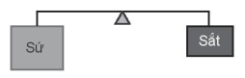
- Trong thí nghiệm vẽ ở hình bên, ban đầu cân thăng bằng. Sau đó nhúng đồng thời cả hai vật chìm trong nước ở hai bình khác nhau. Phương án nào sau đây là đúng?
A. Cân nghiêng về bên trái.
B. Cân nghiêng về bên phải.
C. Cân vẫn thăng bằng.
D. Chưa xác định được vì chưa biết độ sâu của ngước trong các bình.
- Một thỏi nhôm và một thỏi đồng có trọng lượng như nhau. Treo các thỏi nhôm và đồng vào 2 phía của một cân treo. Để cân thăng bằng rồi nhúng ngập cả hai thỏi đó đồng thời vào hai bình đựng nước. Phương án nào sau đây là đúng?
A. Cân nghiêng về bên đồng.
B. Cân nghiêng về bên nhôm.
C. Cân vẫn thăng bằng.
D. Chưa xác định được vì chưa biết độ sâu của ngước trong các bình.
- Hai thỏi nhôm có trọng lượng bằng nhau được treo thăng bằng về hai phía của một cân treo. Đồng thời nhúng ngập một quả vào dầu, một quả vào nước. Hiện tượng gì sẽ xảy ra?
A. Cân nghiêng về phía thỏi nhôm nhúng trong dầu.
B. Cân nghiêng về phía thỏi nhôm nhúng trong nước.
C. Cân vẫn nằm thăng bằng.
D. Kim cân dao động xung quanh vị trí cân bằng.
- Ba vật làm bằng ba chất khác nhau: đồng, sắt, nhôm có khối lượng bằng nhau, khi nhúng ngập chúng vào nước thì lực đẩy của nước tác dụng vào vật nào là lớn nhất?
A. Đồng. B. Nhôm. C. Sắt.D. Cả 3 vật đều như nhau.
- Một thỏi nhôm và một thỏi thép có thể tích bằng nhau cùng được nhúng chìm trong nước. Nhận xét nào sau đây là đúng?
A. Thỏi nào chìm sâu hơn thì lực đẩy Archimedes tác dụng lên thỏi đó lớn hơn.
B. Thép có khối lượng riêng lớn hơn nhôm nên thỏi thép chịu tác dụng của lực đẩy Archimedes lớn hơn.
C. Hai thỏi nhôm và thép đều chịu tác dụng của lực đẩy Archimedes như nhau vì chúng cùng được nhúng trong nước như nhau.
D. Hai thỏi nhôm và thép đều chịu tác dụng của lực đẩy Archimedes như nhau vì chúng chiếm thể tích trong nước như nhau.
- Bỏ đinh sắt vào một cái ly rỗng. Nếu rót thủy ngân vào ly thì hiện tượng gì sẽ xảy ra? Biết trọng lượng riêng của sắt là 7800 kg/m³, của thủy ngân là 13500 kg/m³.
A. Đinh sắt chìm dưới đáy ly. B. Đinh sắt nổi lên.
C. Lúc đầu nổi lên sau lại chìm xuống. D. Đinh sắt lơ lửng trong thủy ngân.
- Một vật làm bằng kim loại có thể tích 1 dm³ và khối lượng là 8,9 kg. Khối lượng riêng của kim loại tạo nên vật là
A. 7500 kg/m³. B. 19300 kg/m³. C. 8900 kg/m³. D. 10500 kg/m³.
- Một cây cột bằng thép đặc có dạng hình hộp với thể tích đo được là 0,3m³. Tính khối lượng của cột sắt nói trên, biết rằng khối lượng riêng của thép là 7800 kg/m³.
A. 26000 kg. B. 2340 kg. C. 7780 kg. D. 3650 kg.
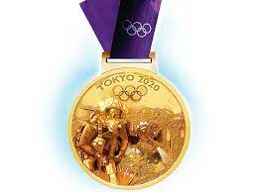
- Một chiếc huy chương vàng Olympic Tokyo 2020 chứa khoảng 6 g vàng và 494 g bạc. Biết khối lượng riêng của vàng là 19300 kg/m³, của bạc là 10400 kg/m³. Khối lượng riêng của chiếc huy chương này là
A. 31100 kg/m³. B. 10458 kg/m³.
C. 14750 kg/m³. D. 14850 kg/m³.
- Biết khối lượng riêng của gỗ và khối lượng riêng của thép lần lượt là 700 kg/m³ và 7850 kg/m³. Một khối trụ tròn bằng gỗ cao 0,5 m, đường kính tiết diện ngang là 30 cm có khối lượng là m₁; một quả cầu bằng thép có bán kính 0,2 m có khối lượng là m₂. Biết thể tích khối trụ tròn (r là bán kính tiết diện ngang và h là chiều cao khối trụ); thể tích quả cầu là . Tỉ số gần xấp xỉ là
A. 0,094. B. 10,63. C. 2,50. D. 0,025.
- Treo một vật ở ngoài không khí vào lực kế, lực kế chỉ 2,1N. Nhúng chìm vật đó vào nước thì chỉ số của lực kế giảm 0,2N. Hỏi chất làm vật đó có khối lượng riêng gấp bao nhiêu lần khối lượng riêng của nước? Biết khối lượng riêng của nước là 1000 kg/m³.
A. 10,5 lần. B. 0,1 lần. C. 2,3 lần. D. 9,5 lần.
- Một miếng hợp kim Bạc – Vàng được treo vào một lực kế. Khi ở ngoài không khí số chỉ của lực kế là 0,309 N, còn khi ở trong nước số chỉ của lực kế là 0,289 N. Cho khối lượng riêng của vàng là 19300 kg/m³, của bạc là 10500 kg/m³. Tỉ lệ về khối lượng của vàng chiếm trong hợp kim là
A. 70,3 %. B. 64,8 %. C. 45,7 %. D. 55,6 %.
DẠNG 2: ÁP LỰC. ÁP SUẤT CỦA CHẤT RẮN
- Câu so sánh áp suất và áp lực nào sau đây là đúng?
A. Áp suất và áp lực có cùng đơn vị đo.
B. Áp lực là lực ép vuông góc với mặt bị ép, áp suất là lực ép không vuông góc với mặt bị ép.
C. Áp suất có số đo bằng độ lớn của áp lực trên một đơn vị diện tích.
D. Giữa áp suất và áp lực không có mối quan hệ nào.
- Một người tập yoga. Tư thế thứ nhất là đứng hai chân trên sàn, tư thế thứ hai là đứng một chân trên sàn, tư thế thứ ba là nằm trên sàn. Sự so sánh nào sau đây về áp lực và áp suất của người đó trong ba tư thế trên là đúng?
A. F₁ = F₂ = F₃ và p₁ = p₂ = p₃. B. F₁ = F₂ = F₃ và p₂> p₁> p₃.
C. F₁ = F₂ = F₃ và p₁> p₂> p₃. D. F₂> F₁> F₃ và p₂> p₁> p₃.
- Trường hợp nào sau đây áp lực của người lên mặt sàn là lớn nhất?
A. Người đứng cả 2 chân.
B. Người đứng một chân.
C. Người đứng cả 2 chân nhưng cúi người xuống.
D. Người đứng cả 2 chân nhưng tay cầm quả tạ.
- Khi xe máy đang chuyển động thẳng đều trên mặt đường nằm ngang thì áp lực xe tác dụng lên mặt đất có độ lớn bằng
A. trọng lượng của xe và người đi xe. B. lực kéo của động cơ xe máy.
C. lực cản của mặt đường tác dụng lên xe. D. không.
- Áp lực của một vật đứng yên trên mặt phẳng nghiêng tác dụng lên mặt phẳng này có cường độ
A. bằng trọng lượng của vật.
B. nhỏ hơn trọng lượng của vật.
C. lớn hơn trọng lượng của vật.
D. bằng lực ma sát giữa vật và mặt phẳng nghiêng.
- Trong các cách tăng, giảm áp suất sau đây, cách nào không đúng?
A. Muốn tăng áp suất thì tăng áp lực, giảm diện tích bị ép.
B. Muốn tăng áp suất thì giảm áp lực, tăng diện tích bị ép.
C. Muốn giảm áp suất thì phải giảm áp lực, giữ nguyên diện tích bị ép.
D. Muốn giảm áp suất thì phải giữ nguyên áp lực, tăng diện tích bị ép.
- Với cùng một viên gạch ta có 3 cách đặt như hình.
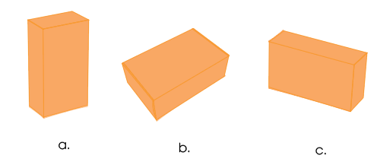
Nhận xét nào sau đây là không đúng?
A. Trong cả ba cách thì áp lực bằng nhau vì trọng lượng viên gạch không đổi.
B. Cách a có áp suất lớn nhất vì diện tích tiếp xúc nhỏ nhất.
C. Cách c có áp suất nhỏ nhất vì diện tích tiếp xúc lớn nhất.
D. Cách b có áp suất lớn nhất vì diện tích tiếp xúc lớn nhất.
- Một áp lực 600 N gây áp suất 3000 N/m² lên diện tích bị ép có độ lớn
A. 2000 cm². B. 200 cm². C. 20 cm². D. 0,2 cm².
- Một người tác dụng lên mặt sàn một áp suất 1,7.10⁴ N/m². Diện tích của hai bàn chân tiếp xúc với mặt sàn là 0,03 m². Khối lượng của người đó là
A. 51 kg. B. 45 kg. C. 60 kg. D. 63 kg.
- Đặt một bao gạo 60 kg lên một cái ghế bốn chân có khối lượng 4 kg. Diện tích tiếp xúc với mặt đất của mỗi chân ghế là 8 cm². Áp suất các chân ghế tác dụng lên mặt đất là
A. 2.10⁵ N/m². B. 2.10⁴ N/m². C. 2.10⁶ N/m². D. 2.10³ N/m².
- Hai người có khối lượng lần lượt là m₁ và m₂. Người thứ nhất đứng trên tấm ván diện tích S₁, người thứ hai đứng trên ván diện tích S₂. Nếu m₂ = 1,2 m₁ và S₁ = 1,2S₂, thì khi so sánh áp suất hai người tác dụng lên mặt đất, ta có
A. p₁ = p₂. B. p₁ = 1,2p₂. C. p₂ = 1,44p₁. D. p₂ = 1,2p₁.
- Một ô tô tải khi chưa chở hàng có khối lượng 2500 kg và tổng diện tích các bánh xe tiếp xúc với mặt đường là 250 cm². Khi chở đầy hàng, áp suất do xe tác dụng lên mặt đường là 1 600 000 N/m². Biết rằng diện tích tiếp xúc với mặt đường vẫn không đổi. Lấy g = 10 m/s². Khối lượng của hàng hóa là
A. 2000 kg. B. 1500 kg. C. 1000 kg. D. 2500 kg.
DẠNG 3: ÁP SUẤT CỦA CHẤT LỎNG
- Bốn bình A, B, C, D cùng đựng nước (hình vẽ).
a. Áp suất của nước lên đáy bình nào là lớn nhất?
A. Bình A.
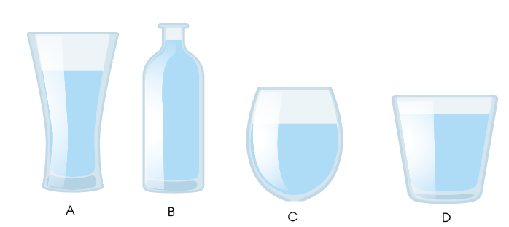
B. Bình B.
C. Bình C.
D. Bình D.
b. Áp suất của nước lên đáy bình nào là nhỏ nhất?
A. Bình A.
B. Bình B.
C. Bình C.
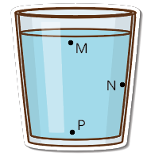
D. Bình D.
- Hãy so sánh áp suất tại các điểm M, N, P trong một bình đựng chất lỏng (hình vẽ)
A. p_{M}> p_{N}> p_{P}.
B. p_{M}< p_{N}< p_{P}.
C. p_{M} = p_{N} = p_{P}.
D. p_{M} = p_{P}> p_{N}.
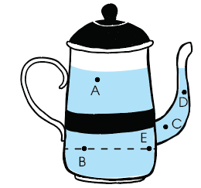
- Hãy so sánh áp suất tại điểm A, B, C, D, E trong một bình đựng chất lỏng (hình vẽ)
A. p_{A}> p_{D}> p_{C}> p_{B}> p_{E}.
B. p_{B}> p_{E}> p_{C}> p_{D}> p_{A.}
C. p_{A}> p_{D}> p_{C}> p_{B} = p_{E}.
D. p_{B} = p_{E}> p_{C}> p_{D}> p_{A.}
- Câu nào sau đây nói về áp suất chất lỏng là đúng?
A. Chất lỏng chỉ gây ra áp suất theo phương thẳng đứng từ trên xuống.
B. Áp suất chất lỏng chỉ phụ thuộc vào bản chất của chất lỏng.
C. Chất lỏng gây áp suất theo mọi phương.
D. Áp suất chất lỏng chỉ phụ thuộc vào chiều cao của cột chất lỏng.
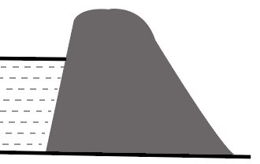
- Hình bên vẽ mặt cắt của một con đê chắn nước, cho thấy mặt đê bao giờ cũng hẹp hơn chân đê. Đê được cấu tạo như thế nhàm để
A. tiết kiệm đất đắp đê.
B. làm thành mặt phẳng nghiêng, tạo điều kiện thuận lợi cho người muốn đi lên mặt đê.
C. có thể trồng cỏ lên trên đê, giữ cho đê khỏi bị lở.
D. chân đê có thể chịu được áp suất lớn hơn nhiều so với mặt đê.
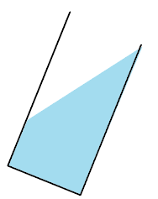
- Một ống thủy tinh hình trụ đựng chất lỏng đang được đặt thẳng đứng. Nếu nghiêng ống đi sao cho chất lỏng không chảy ra khỏi ống, thì áp suất chất lỏng gây ra ở đáy bình
A. tăng.
B. giảm.
C. không đổi.
D. bằng không.
- Biết thể tích các chất chứa trong bốn bình ở hình dưới bằng nhau, S₁ = S₂ = S₃ = 4S₄; .
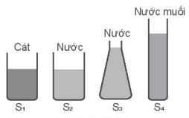
a. Sự so sánh nào sau đây về áp lực của các chất trong bình tác dụng lên đáy bình là đúng?
A. F₁ = F₂ = F₃ = F₄. B. F₁> F₄> F₂> F₃.
C. F₁> F₄> F₂ = F₃. D. F₄> F₃> F₂ = F₁.
b. Sự so sánh nào sau đây về áp suất của các chất trong bình tác dụng lên đáy bình là đúng?
A. p₁ = p₂ = p₃ = p₄. B. p₄> p₁> p₃> p₂.
C. p₁> p₄> p₂ = p₃. D. p₁> p₂> p₃> p₄.
- Chọn phát biểu đúng.
A. Áp suất nước ở đáy bình chứa chỉ phụ thuộc vào diện tích mặt đáy.
B. Áp suất chất lỏng phụ thuộc vào hình dạng và kích thước của bình chứa.
C. Áp suất chất lỏng tại một điểm bất kì trong chất lỏng có tác dụng như nhau theo mọi hướng.
D. Tại một điểm bất kì trong chất lỏng, áp suất chất lỏng có chiều hướng xuống.
- Có ba bình như nhau đựng ba loại chất lỏng có cùng độ cao. Bình (1) đựng cồn, bình (2) đựng nước, bình (3) đựng nước muối. Gọi p₁, p₂, p₃ là áp suất khối chất lỏng tác dụng lên đáy các bình (1), (2), (3). Điều nào dưới đây là đúng?
A. p₁> p₂> p₃. B. p₂> p₁> p₃. C. p₃> p₂> p₁. D. p₂> p₃> p₁.
- Một cái đập ngăn nước, khoảng cách từ mặt nước xuống đến đáy đập là 5 m. Khối lượng riêng của nước là 1000 kg/m³. Lấy g = 10 m/s². Áp suất do nước tác dụng lên chân đập là
A. 5.10⁴ N/m². B. 5.10⁻⁴ N/m². C. 2.10⁴ N/m². D. 2.10⁻⁴ N/m².
- Hai bình có tiết diện bằng nhau. Bình thứ nhất chứa chất lỏng có khối lượng riêng , chiều cao h₁; bình thứ hai chứa chất lỏng có khối lượng riêng , chiều cao h₂ = 0,6h₁. Nếu gọi áp suất chất lỏng tác dụng lên đáy bình 1 là p₁, lên đáy bình 2 là p₂ thì
A. B. C. D.
- Tại sao khi ta lặn luôn cảm thấy tức ngực và càng lặn sâu thì cảm giác tức ngực càng tăng?
A. Vì lặn sâu tốn nhiều sức.
B. Vì lặn càng sâu áp suất của nước tác dụng lên người càng lớn.
C. Vì lặn càng sâu áp suất của nước tác dụng lên người càng nhỏ.
D. Vì lặn càng sâu lực đẩy archimedes của nước tác dụng lên người càng lớn.
- Một người thợ lặn đang ở độ sâu 12 m so với mặt nước. Cho biết khối lượng riêng của nước là 1000 kg/m³, diện tích bề mặt cơ thể người này là 2 m². Lấy g = 10 m/s². Áp lực do nước tác dụng lên người thợ lặn là
A. 24.10⁴ N. B. 24.10³ N. C. 24.10² N. D. 24 N.
- Một ống hình trụ chứa đầy nước. Cho biết khối lượng riêng của nước là 1000 kg/m³. Độ chênh lệch áp suất tại hai điểm trong nước thuộc hai mặt phẳng nằm ngang cách nhau 1,5 m
A. 150 N/m². B. 1500 N/m². C. 1,5.10⁴ N/m². D. 1,5.10² N/m².
- Độ sâu của nước trong một bể bơi có thể thay đổi từ 1 m đến 3 m. Khối lượng riêng của nước là 1000 kg/m³ và áp suất khí quyển là 1,01.10⁵ Pa. Lấy g = 10 m/s². Áp suất tác dụng lên mỗi điểm ở đáy bể bơi thay đổi trong khoảng
A. B.
C. D.
- Một chiếc canô bị thủng một lỗ nhỏ có diện tích 40 cm² ở đáy. Lỗ này nằm cách mặt nước 0,6 m, dùng một miếng vá áp vào lỗ thủng từ phía trong. Khối lượng riêng của nước là 1000 kg/m³, lấy g = 9,8 m/s². Lực tối thiểu để giữ miếng vá là
A. 24 N. B. 240 N. D. 2,4 N. D. 2400 N.
- Một bình hình trụ chứa chất lỏng có độ cao 175,2 cm, chất lỏng trong bình bao gồm nước và thủy ngân có cùng khối lượng. Biết khối lượng riêng của nước là và khối lượng riêng của thủy ngân là . Lấy g = 10 m/s². Áp suất của chất lỏng lên đáy bình
A. 16320 N/m². B. 17952 N/m². C. 23827 N/m². D. 15120 N/m².

